Leto: XXXVIII 3. 4. 2022 Številka: 7

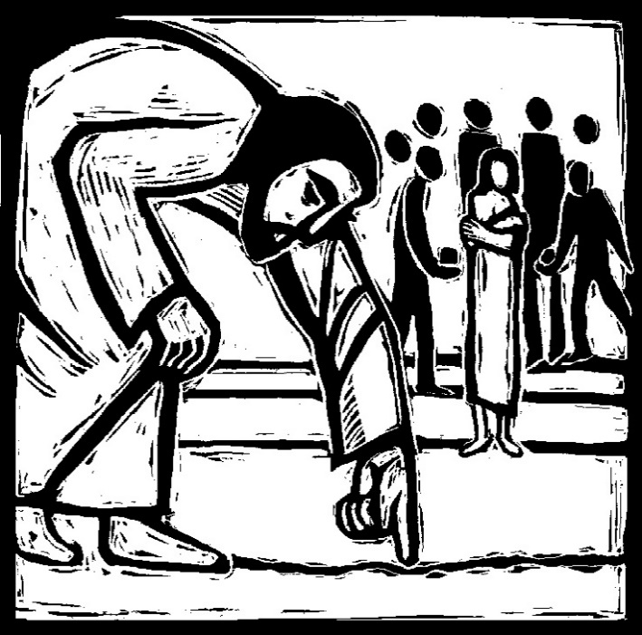

Ko pa so ga kar naprej spraševali, se je vzravnal in jim rekel: »Kdor izmed vas je brez greha, naj prvi vrže kamen vanjo.« Nato se je spet sklonil in pisal po tleh. Ko so to slišali, so drug za drugim odhajali, od najstarejših dalje. In ostal je sam in žena pred njim. Jezus se je vzravnal in ji rekel: »Kje so, žena? Te ni nihče obsódil?« Rekla je: »Nihče, Gospod.« In Jezus ji je dejal: »Tudi jaz te ne obsojam. Pojdi in odslej ne gréši več!«
(Jn 8,7–11)

JEZUS SE JE SKLONIL IN S PRSTOM PISAL PO TLEH.

Gospod Jezus, odkar sem kot otrok slišal pripovedovati to zgodbo, se nikoli nisem nehal spraševati, kaj neki si pisal po tleh tempeljskega dvorišča tistega jutra, ko so predte porinili to ubogo žensko. Preučevalci Svetega pisma se o tem še niso izrekli. Včasih si mislim, da vem. Po mojem si napisal: »Kar nameravam povedati pismoukom in farizejem, velja za vse. Tudi zate.« Tudi zame. Čeprav ne mečem kamnov v ljudi – mi danes smo naprednejši in kulturni in ne uporabljamo tako barbarskih kazni – pa brez pomislekov obmetavam ljudi s sodbami. In sodbe, Gospod Jezus, so hujše kakor kamni. Kajti rane na telesu lahko pozdravijo v ambulanti za nujno medicinsko pomoč. Rane, ki jih povzročijo sodbe, pa marsikdaj ostanejo za vedno. Gospod Jezus, vsakokrat, ko me vidiš s kamni v glavi in ustih, pripravljenega, da jih vržem v koga, ki je napačno ravnal, me odpelji na tempeljsko dvorišče, pred to prestrašeno ženo. Daj, da bodo v meni strogo zazvenele tvoje besede: »Kdor izmed vas je brez greha, naj prvi vrže kamen.« In na široko mi odpri oči za besede, ki jih je napisal tvoj prst: »Velja tudi zate!«
Po: T. LAsconi, 365 + 1 dan s teboj

DVA OBRAZA CVETNE NEDELJE

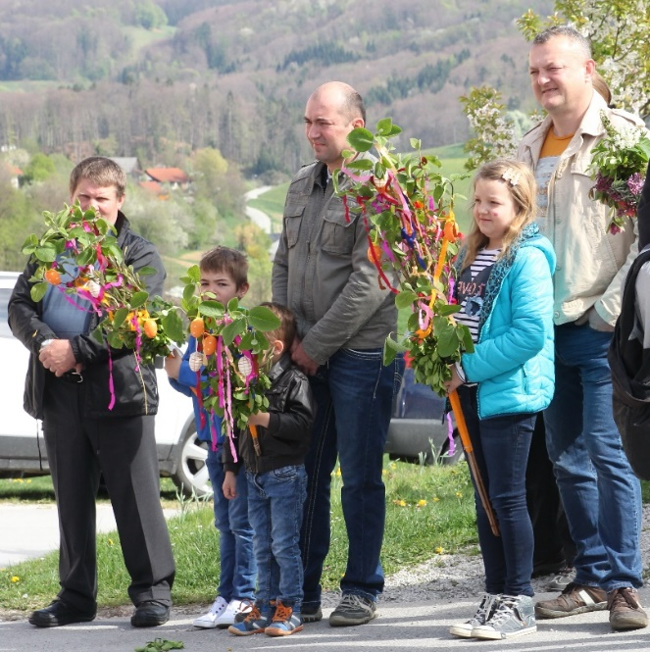
S cvetno nedeljo začenjamo veliki teden, ki doseže vrh na veliki petek, veliko soboto in velikonočno nedeljo. Ta dan ima dva obraza: veselje nad Jezusovim vstopom v Jeruzalem in žalost zaradi njegovega trpljenja in smrti na križu. Cvetna nedelja že od nekdaj nagovarja ljudi. Že od 4. stoletja na ta dan potekajo procesije. Ljudje so se zbrali na enem mestu in se z vejicami v rokah podali v cerkev. Pri tem je bilo in je pomembno: ljudje ne slavijo močnega in mogočnega vladarja. Vzkliki »hozana« (kar v prevodu pomeni »reši nas«) so namenjeni človeku, ki se posveča ubogim in oznanja Božjo ljubezen. V njegovem kraljestvu so na prvem mestu majhni, nepomembni in izločeni. Ko danes slavimo Jezusa, izražamo svoje upanje: ljubezen je močnejša od sovraštva in obzirnost je boljša od samopotrjevanja. Ta pot vodi tudi do napetosti in sporov. Sile moči in oblasti se zdijo premočne. Tako pridemo do drugega vidika cvetne nedelje. Na cvetno nedeljo se spominjamo tudi, da bodo ti dnevi zadnji Jezusovi dnevi. Jezus bo izdan, zatajen, obsojen in na koncu križan. To Jezusovo trpljenje določa nadaljnja praznovanja v tem tednu. Toda na koncu je velika noč.
Po: M. Kapeller

POSTNI ČAS IN KRIŽEV POT

V postnem času bo križev pot v Drulovki vsak petek ob 19.00, na Bregu pa vsako nedeljo ob 14.00.

CVETNA NEDELJA
Na Cvetno nedeljo bo pri vsaki sveti maši blagoslov butaric in drugega zelenja.

VELIKI ČETRTEK
Na Veliki četrtek se spominjamo postavitve zapovedi ljubezni, svete evharistije in duhovništva. Maša bo ob 19.00.

VELIKI PETEK
Ob 15.00 bo molitev Križevega pota v Drulovki.
Zvečer so ob 19.00 obredi Velikega petka, svete maše ta dan ni.
Šolarji naj namesto k verouku pridejo vsaj enkrat k obredom Velikega tedna.

VELIKA SOBOTA
Blagoslov ognja bo na Bregu ob 6.00, v Drulovki pa ob 6.30.
Blagoslov velikonočnih jedil bo na Bregu ob 16.00, v Drulovki pa ob 11.00, 15.00 in 17.00.

Svete maše župnije KRANJ – DRULOVKA/BREG
3. april  2022 | 5. POSTNA NEDELJA, tiha nedelja  Rihard (Riko), škof | Breg  Drulovka  Breg  Breg | 7:30  9:00  10:30  14.00 | - v zahvalo (S. K.)  - za župnijo  - Darija Kalan (P.)  - MOLITEV KRIŽEVEGA POTA
4. april  2022 | PONEDELJEK  Izidor Seviljski, škof | Breg | 19:00 | - Tilka Potočnik
5. april  2022 | TOREK  Vincencij Ferrer, duhovnik | Breg | 7:30 | - v čast Svetemu Duhu
6. april  2022 | SREDA  Irenej iz Srema, škof | Drulovka | 19:00 | - Lovro Humer
7. april  2022 | ČETRTEK  Janez Krstnik de la Salle, red. ustanovitelj | Breg | 19:00 | - Stanislav Škof
8. april  2022 | PETEK  + Maksim in Timotej, mučenca | Drulovka | 19:00 | - pok. Žmahnovi
9. april  2022 | SOBOTA  Maksim Aleksandrijski, škof | Drulovka | 19:00 | - Janez Sladič
10. april  2022 | CVETNA NEDELJA  Dominij, škof, mučenec | Breg  Drulovka  Breg  Breg | 7:30  9:00 10:30  14.00 | - Darija Kalan (M.)  - za župnijo  - Pavla Ložar in pok. Bitenčevi  - MOLITEV KRIŽEVEGA POTA
11. april  2022 | PONEDELJEK  Stanislav, škof, mučenec | Breg | 19:00 | - Pavel Balanč, obl.
12. april  2022 | TOREK  Zenon Veronski, škof | Breg | 7:30 | - Frančiška in Pavel Goltnik
13. april  2022 | SREDA  Martin I., papež, mučenec | Drulovka | 19:00 | - Jože Kumer
14. april  2022 | VELIKI ČETRTEK  Lidvina, devica | Breg | 19:00 | - pok. duhovniki
15. april  2022 | ++ VELIKI PETEK  Paternij, škof | Breg | 19:00 | - OBREDI VELIKEGA PETKA
16. april  2022 | VELIKA SOBOTA  Bernardka Lurška, devica | Breg | 19.00 | - Stane in Ivana Porenta
17. april  2022 | VELIKONOČNA NEDELJA GOSPODOVEGA VSTAJENJA – d. p. d. | Breg  Drulovka  Breg | 7:30  9:00  10:30 | - Alojzija in Vinko Porenta  - Pavla in Jože Intihar  - za župnijo
Izdaja župnija Kranj-Drulovka/Breg; Odgovarja: Ciril Plešec, žpk. 07/2022
Breg ob Savi 42, 4211 Mavčiče; Uredil: Nejc Urh
Tel.: 042332870, 041760158; E-mail: ciril.plesec@siol.net
TRR: SI56 6100 0001 5473 496; pri Delavski hranilnici Kranj https://zupnija-drulovkabreg.si/

